**PRIČA O VINU**

**Muzej grada Kaštela Arheološki muzej u Zagrebu 6.02.- 28.02**  **u 19.00 sati**

Kaštela su u nedavnoj prošlosti bila čuvena po vinu i vinarstvu. Svjedočanstva slavne prošlosti još uvijek su vidljiva u krajoliku, na kozjačkim padinama gdje se nalaze krčevinske gomile i prizide starih vinograda i u starim konobama, gdje su sačuvane drvene bačve, alati za obradu zemlje  i vinarska oprema. U novije vrijeme ulažu se znatni napori da se obnovi stara slava. Tako se na preostalom neizgrađenom zemljištu uz maslinike podižu i novi vinogradi, u kojima se sade domaće sorte, ponajprije crljenak kaštelanski, genetski otac čuvenog plavca malog.

Iako postoje indicije da se vinova loza uzgajala i u prapovijesti, prvi pouzdani tragovi uzoja vinove loze i proizvodnje vina povezani su s **grčkom kolonizacijom**. Na srednjodalmatinskom prostoru primat je tada imala **Isejska država**, koja je zbog svog položaja  na sredini Jadrana mogla imati razvijenu trgovačku flotu i odnose s ostalim dijelovima Jadrana i šireg mediteranskog prostora. Na novcu kojeg je kovala prikazan je kantaros, grozd i volutni krater, a grčki povjesničar Agatarhid u 2. st. prije Krista navodi kako je *„isejsko vino bolje u usporedbi s drugima.“*

Novijim arheološkim istraživanjima naselja Sikuli, koja provodi Muzej grada Kaštela, otkriveni su brojni nalazi koji između ostalog pružaju i podatke za nove spoznaje o  vinu na prostoru antičkih Kaštela. Tako su pronađeni i brojni nalazi koji upućuju na prisutnost vina. Prije svega veliki broj amfora u kojima se čuvalo vino, a zatim i luksuzno stolno keramičko posuđe poput tzv. **megarskih čaša** koje je služilo za svakodnevno ispijanje vina. Jedna vrsta ovih čaša proizvodila se u Sikulima, što potvrđuju pronađeni kalupi. Što znači da Kaštela osim autohtonih vina i čuvenog crljenka, zinfandela*, imaju i originalne vinske čaše izrađivane upravo u Kaštelima.

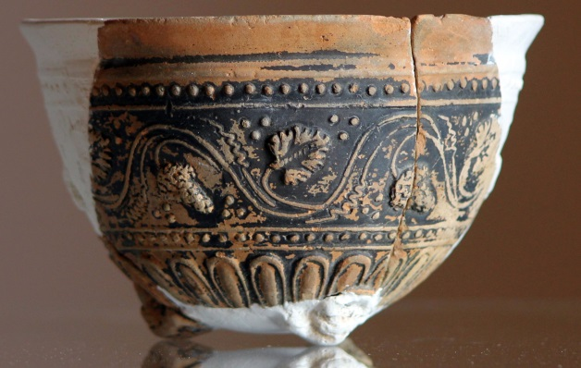

**Megarska čaša** – helenistička reljefna keramika,  2.–1. st. prije Krista, Arheološk lokalitet Resnik

Muzej grada Kaštela će gostovati u Arheološkom muzeju u Zagrebu u razdoblju od 6.02. do 28.02 s izložbom **"Helenistička reljefna keramika iz Sikula"** autorice **Ivanke Kamenjarin.**

Izložbom se nastoji prikazati bogatstvo i raznolikost reljefne keramike pronađene pri istraživanjima helenističke faze naselja Sikuli. Među ovom vrstom keramike najzastupljenije su tzv. **"megarske"** čaše koje su se sudeći prema nalazima kalupa za izradu proizvodile u naselju. Sve su čaše bile ukrašene, a najčešće je riječ o vegetabilnim motivima. Na pojedinim čašama nalaze se i imena vlasnika radionica u kojima su se izrađivale. Osim čaša pronađeni su i krateri, veće keramičke posude koje su služile za miješanje vina s vodom. Nalazi potječu iz kulturnih slojeva prve faze naselja (2.-1. st. pr. Kr), a dio je pronađen i pri istraživanjima pristaništa.

Uz izložbu će se održati **predavanje o povijesti vinarstva i vinogradarstva u Kaštelima, uz degustaciju** kaštelanskog crljenka. Autori predavanja su Robi Bralić, Sanja Acalija i Ivan Šuta.

**\*** *U prosincu 2001. godine na zagrebačkom* [*Agronomskom fakultetu*](https://hr.wikipedia.org/wiki/Agronomski_fakultet_u_Zagrebu) *u laboratoriju za oplemenjivanje bilja, genetiku, biometriku i eksperimentiranje primjenom* [*SSR markera*](https://hr.wikipedia.org/w/index.php?title=SSR_marker&action=edit&redlink=1) *potvrđeno je da* [*deoksiribonukleinska kiselina (DNK)*](https://hr.wikipedia.org/wiki/DNK) *crljenka kaštelanskog ima isti genetski profil kao američki zinfandel. Ista analiza je ponovljena u Zavodu za vinogradarstvo i vinarstvo Sveučilišta u Davisu (Kalifornija, SAD), koja je potvrdila da je zinfandel istovjetan s crljenkom kaštelanskim.*